Descripción de los sistemas de navegación de los robots aéreos también conocidos como vehículos aéreos no tripulados (VANT) o drones
Estos sistemas deben ser capaces de proporcionar información precisa sobre la posición, orientación y entorno circundante para garantizar un vuelo seguro y eficiente. Aquí se describen algunos de los elementos clave de los sistemas de navegación de los drones aéreos:
- Sistema de Posicionamiento Global (GPS): Los drones aéreos suelen utilizar receptores GPS para determinar su posición en tiempo real. Esta información se utiliza para la navegación básica y para establecer rutas de vuelo predefinidas.
- Sensores Inerciales: Los giroscopios y acelerómetros son sensores inerciales que miden la velocidad angular y la aceleración lineal del dron, respectivamente. Estos sensores proporcionan datos cruciales para estimar la orientación y la posición del dron, especialmente en ausencia de señales GPS confiables, como en interiores o en áreas urbanas densas.
- Sistema de Odometría Visual: Algunos drones utilizan cámaras y algoritmos de odometría visual para estimar cambios en la posición mediante el seguimiento de características visuales en el entorno. Esto puede ser útil en situaciones donde el GPS es menos preciso o no está disponible.
- Lidar y Sensores de Distancia: Lidar (detección y medición de luz) y sensores ultrasónicos son utilizados para medir la distancia entre el dron y los objetos circundantes. Esto es esencial para evitar colisiones y para la navegación segura, especialmente en entornos urbanos o en vuelos a baja altitud.
- Brújula Electrónica: Las brújulas electrónicas proporcionan información sobre la orientación del dron con respecto al campo magnético de la Tierra. Esto contribuye a la precisión de la navegación y ayuda a mantener una dirección constante.
- Sistema de Control de Vuelo: Los sistemas de control de vuelo a bordo utilizan algoritmos avanzados para procesar datos de sensores y controlar los actuadores del dron, como los motores y los servos. Estos sistemas permiten el control preciso de la posición y la actitud del dron.
- Comunicación y Telemetría: Los drones a menudo están equipados con sistemas de comunicación para la transmisión de datos a un operador remoto. La telemetría proporciona información en tiempo real sobre el estado del dron, incluida la posición, la batería y otros datos vitales.
- Sistema de Planificación de Rutas y Autonomía: Los drones autónomos pueden contar con sistemas de planificación de rutas que les permiten seguir trayectorias predefinidas o incluso adaptarse a su entorno en tiempo real. Estos sistemas utilizan algoritmos de toma de decisiones y planificación para evitar obstáculos y alcanzar destinos específicos.
La combinación de estos sistemas permite a los drones realizar tareas específicas de manera autónoma, como la vigilancia, la cartografía, la entrega de paquetes y más. La tecnología en este campo continúa evolucionando para mejorar la precisión y la seguridad de la navegación de los robots aéreos.
Los sistemas de navegación de los robots submarinos, también conocidos como vehículos submarinos autónomos (AUV, por sus siglas en inglés) o vehículos operados a distancia (ROV), son fundamentales para permitir la navegación precisa y la realización de tareas submarinas. Estos sistemas deben lidiar con desafíos únicos, como la comunicación limitada, la presión del agua y la variabilidad del entorno submarino. Aquí se describen algunos de los elementos clave de los sistemas de navegación de los robots submarinos:
- Sistema de Posicionamiento Acústico: Los AUV suelen utilizar sistemas de posicionamiento acústico para determinar su ubicación en entornos submarinos donde las señales de GPS no son efectivas. Estos sistemas pueden consistir en transpondedores instalados en el fondo marino y un emisor/receptor acústico en el AUV. La medición del tiempo de vuelo de las señales acústicas permite calcular la posición con precisión.
- Unidad de Medición Inercial (IMU): Las IMU incluyen giroscopios y acelerómetros para medir la velocidad angular y la aceleración lineal del AUV. Estos datos se utilizan para estimar la orientación y la posición del vehículo en ausencia de señales externas.
- Sistema de Navegación por Estrellas: Algunos AUV pueden estar equipados con sistemas de navegación por estrellas que utilizan sensores ópticos para reconocer patrones de estrellas en la superficie del agua. Esto puede proporcionar una referencia adicional para la navegación.
- Sensores de Profundidad y Presión: Los sensores de profundidad y presión permiten a los AUV determinar su altitud con respecto al fondo marino. Esto es crucial para evitar colisiones y garantizar un vuelo seguro a altitudes específicas.
- Sistema de Sonar: Los sistemas de sonar se utilizan para mapear el lecho marino y detectar obstáculos en la ruta del AUV. Esto es esencial para la seguridad y la planificación de la ruta.
- Sistema de Control Autónomo: Los algoritmos de control autónomo procesan datos de los sensores y toman decisiones en tiempo real para ajustar la trayectoria y las acciones del AUV. Estos sistemas son fundamentales para la autonomía del vehículo bajo el agua.
- Comunicación Acústica: La comunicación acústica se utiliza para la transmisión de datos entre el AUV y la superficie o estaciones de control. Dado que las señales de radio tienen un alcance limitado bajo el agua, la comunicación acústica es esencial para la operación remota y la transmisión de datos.
- Sistema de Energía Eficiente: Dado que los AUV operan con baterías limitadas, los sistemas de navegación deben ser diseñados para ser energéticamente eficientes. La planificación de rutas y el control de energía son consideraciones críticas.
La combinación de estos sistemas permite a los robots submarinos realizar tareas como la exploración oceánica, la cartografía del lecho marino, la inspección de infraestructuras submarinas y la recolección de datos científicos. La investigación continua en esta área se centra en mejorar la autonomía, la eficiencia y la capacidad de percepción de los AUV.

Sensores del Metrice 300
Sistema de Posicionamiento Global (GPS) y Sistema de Posicionamiento en Tiempo Real (RTK): Estos sistemas proporcionan información precisa sobre la ubicación y la posición del dron. El RTK mejora la precisión del posicionamiento al utilizar estaciones terrestres para corregir las señales GPS.
Balizas: Permiten la identificación de la aeronave durante vuelos nocturnos o en zonas con escasa iluminación.
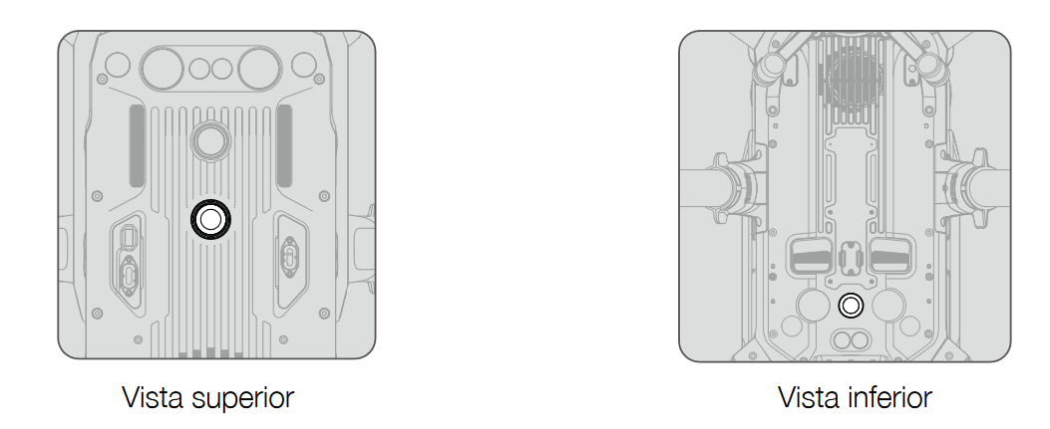
Sistema de Navegación Visual: Utiliza cámaras y sensores visuales para reconocimiento de patrones y ayudar en la navegación. Puede detectar y seguir objetos, así como realizar mapeo visual del entorno.
Sensores de Ultrasonido: Ayudan en la detección de obstáculos cercanos durante el vuelo y contribuyen a la estabilidad durante el vuelo estacionario.
Sensores de Infrarrojos: Pueden utilizarse para la detección de objetos y proporcionar información adicional sobre el entorno, especialmente en condiciones de poca luz.
Sistema de Detección de Dirección (D-RTK 2 GNSS): Proporciona una ubicación altamente precisa a través de tecnología GNSS, siendo crucial para aplicaciones que requieren una ubicación precisa.

Actuadores:
Motores Brushless: Estos motores sin escobillas ofrecen un rendimiento eficiente y potente para el vuelo. Los controladores de velocidad ajustan la velocidad de rotación de cada motor para controlar la dirección y la altitud.
Hélices: Diseñadas para maximizar la eficiencia y la estabilidad del vuelo. La combinación correcta de hélices contribuye al rendimiento aerodinámico del dron.
Sistema de Batería Inteligente: Proporciona la energía necesaria para alimentar los motores y los sistemas electrónicos del dron. El sistema de gestión de la batería monitorea el estado de carga y la temperatura para garantizar un uso seguro y eficiente.
Sistema de Transmisión de Datos OcuSync Enterprise: Facilita la comunicación entre el dron y el control remoto. Permite la transmisión en tiempo real de datos, video y otros datos importantes.
Sistema de Aterrizaje Automático: Utiliza sensores para realizar aterrizajes precisos y seguros, especialmente en plataformas móviles como barcos.
Cámara y Carga Útil: El dron puede equiparse con diversas cámaras y sensores según las necesidades específicas de la misión, como cámaras de zoom, cámaras térmicas, sensores LiDAR, etc.

Funcionalidad y capacidades inteligentes asociadas al robot

El dron DJI Matrice 300 RTK es una plataforma avanzada diseñada para aplicaciones industriales y comerciales que requieren capacidades de vuelo precisas y una carga útil versátil. Algunas de las funcionalidades y capacidades inteligentes asociadas a este dron incluyen:
Precisión y Posicionamiento RTK: Utiliza tecnología RTK (Real-Time Kinematic) para lograr un posicionamiento preciso en tiempo real. Esto es esencial para aplicaciones que requieren una alta precisión en la ubicación, como mapeo, inspección y topografía.
Carga Útil Dual y Operación Redundante: Permite la instalación de dos cámaras u otros sensores simultáneamente, lo que mejora la eficiencia de las operaciones. Además, cuenta con sistemas redundantes para mayor seguridad y estabilidad.
Sistema de Transmisión OcuSync Enterprise: Proporciona una transmisión de video en tiempo real de alta calidad a largas distancias, lo que permite a los operadores monitorear de cerca las operaciones. También es compatible con transmisión de datos en tiempo real.
Sistema Avanzado de Control y Navegación: Incluye el controlador inteligente DJI Smart Controller Enterprise, que ofrece una interfaz intuitiva y permite una operación fácil y segura del dron.
Modo de Vuelo Inteligente: Ofrece modos de vuelo inteligente, como Waypoints 2.0, que permite planificar rutas de vuelo complejas y automatizar tareas. También incluye funciones como regreso a casa inteligente y evitación de obstáculos.
Sensores de Obstáculos Omnidireccionales: Equipado con sensores de obstáculos en todas las direcciones para evitar colisiones durante el vuelo. Esto es esencial para operaciones seguras, especialmente en entornos complejos.
Duración de la Batería Prolongada: Ofrece una duración de la batería extendida, lo que permite tiempos de vuelo más largos y menos interrupciones en las operaciones.
SDK Abierto y Personalización: Proporciona un kit de desarrollo de software (SDK) abierto que permite a los desarrolladores personalizar y adaptar el dron para satisfacer las necesidades específicas de la aplicación.
Estas capacidades hacen del DJI Matrice 300 RTK una opción potente para una variedad de aplicaciones, como inspecciones industriales, mapeo topográfico, búsqueda y rescate, entre otras.

La aeronave M300 RTK incluye un controlador de vuelo, un sistema de comunicación, un sistema de visión, un sistema de propulsión y una Batería de Vuelo Inteligente. Esta sección describe las funciones de estos componentes.

Modo de vuelo
La aeronave cuenta con los siguientes modos de vuelo:
- Modo P (Posicionamiento): El modo P funciona mejor con una señal GNSS intensa. La aeronave utiliza el módulo GNSS y el sistema de visión para encontrar su propia ubicación, estabilizarse automáticamente y desplazarse entre obstáculos. Cuando la detección de obstáculos está activada y hay suficiente iluminación, el ángulo máximo de posición es de 25°. Cuando la señal del GNSS es débil y la iluminación es demasiado escasa para los sistemas de visión, la aeronave utiliza el barómetro únicamente con fines de posicionamiento para controlar la altitud.
- Modo S (Sport): La aeronave utiliza el GNSS con fines de posicionamiento. Las respuestas de la aeronave se optimizan para lograr una mayor agilidad y rapidez, lo que hace que sea más sensible a los movimientos de la palanca. Dado que en el modo Sport las funciones del sistema anticolisión se desactivan, la aeronave no tendrá capacidad para detectar y sortear obstáculos. Solo quedan disponibles las funciones de posicionamiento visual.
- Modo T (Trípode): El Modo T se basa en el Modo P y la velocidad de vuelo es limitada, lo que hace que la aeronave sea más estable durante la grabación.
- Modo A (Altitude): Si no están disponibles ni el GNSS ni los sistemas de visión, el posicionamiento de la aeronave para controlar la altitud se consigue únicamente a través del barómetro.

